**教师教学发展学分管理平台**

**使用说明**

**2018年1月3日**

**目 录**

一、系统登陆、更改密码、选课、退课 3

二、培训课程反馈、个人学分查询 4

三、教师信息管理 4

四、学分认定申请 5

五、在线咨询 6

## 一、系统登陆、更改密码、选课、退课

打开浏览器，在地址栏中，输入地址：**http:// 172.20.20.101/**，进入登陆框。教师用户名为本人工号，初始密码为123456，然后点击“登录”即可。请教师登陆后点击页面右上角用户图标，立即更换密码。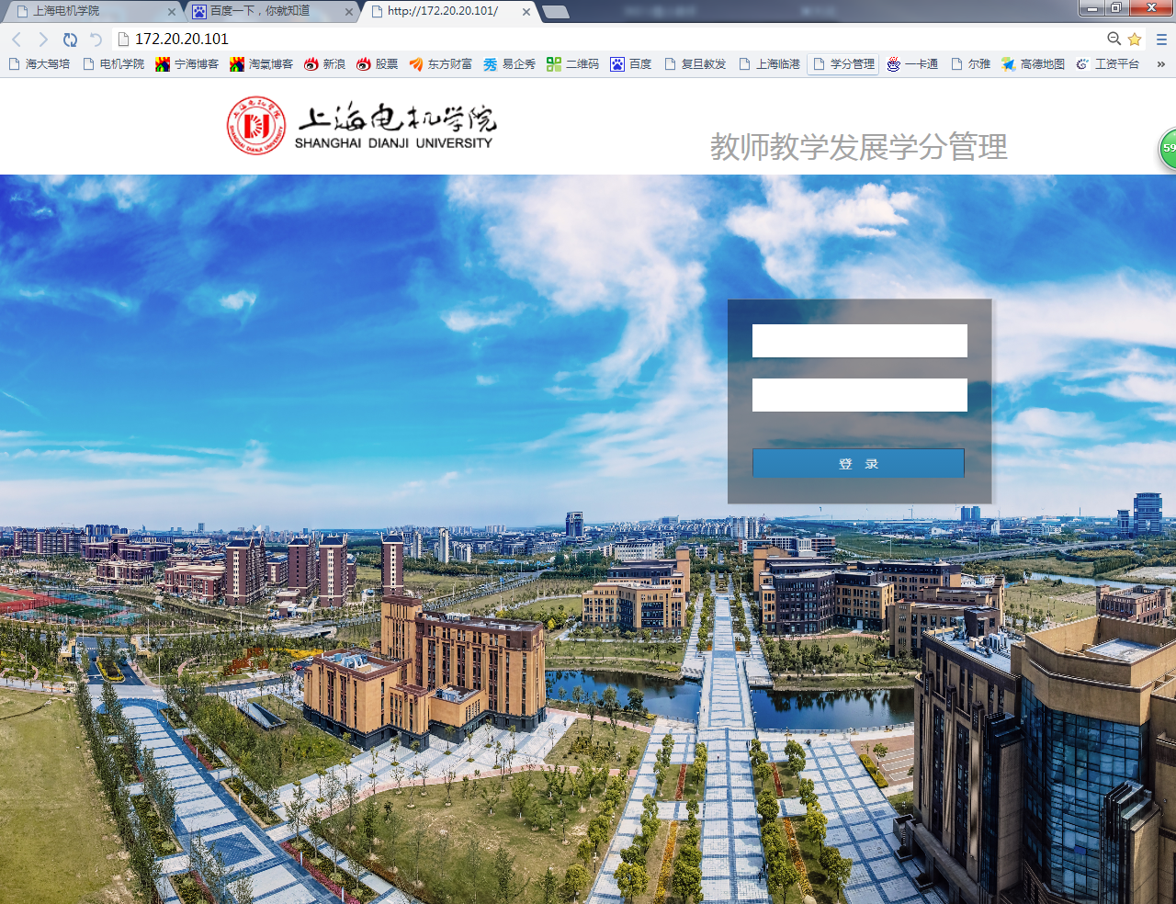

登录后进入平台，即可显示当前可报名参加的培训活动，在规定的申报时间和人数限定范围内，教师点击”申请”即可报名，报名成功后自动变为”己报名”。

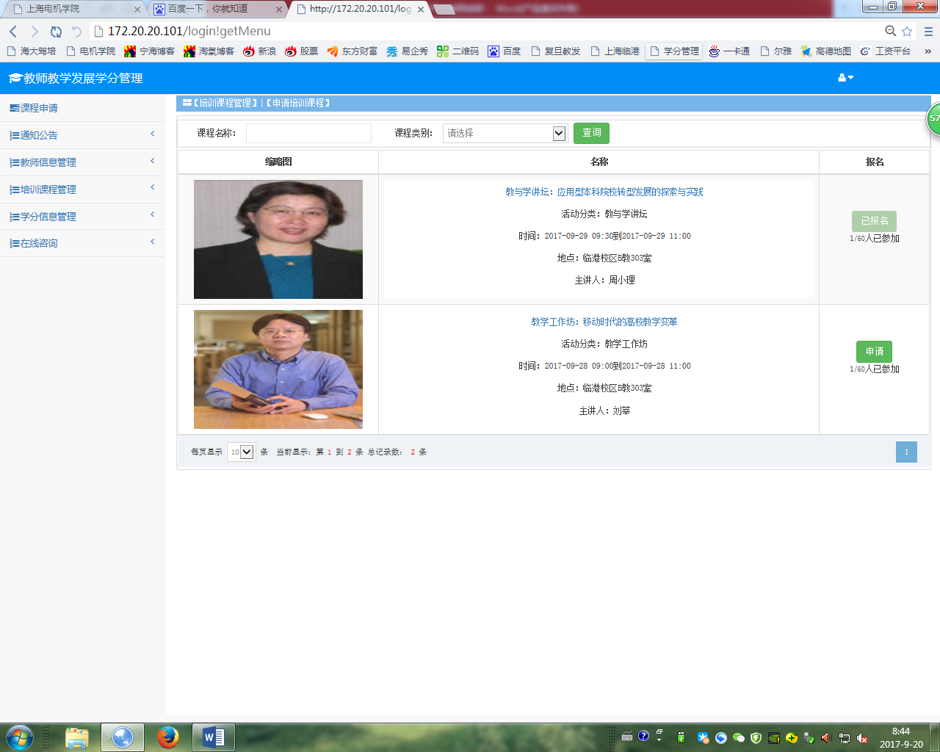

教师如因故不能参加该培训活动，可在左侧“培训课程管理”栏目下选择“选课结果查询”项，在右侧页面勾选已报名的培训活动名称，点击左上角“取消选课”即可。

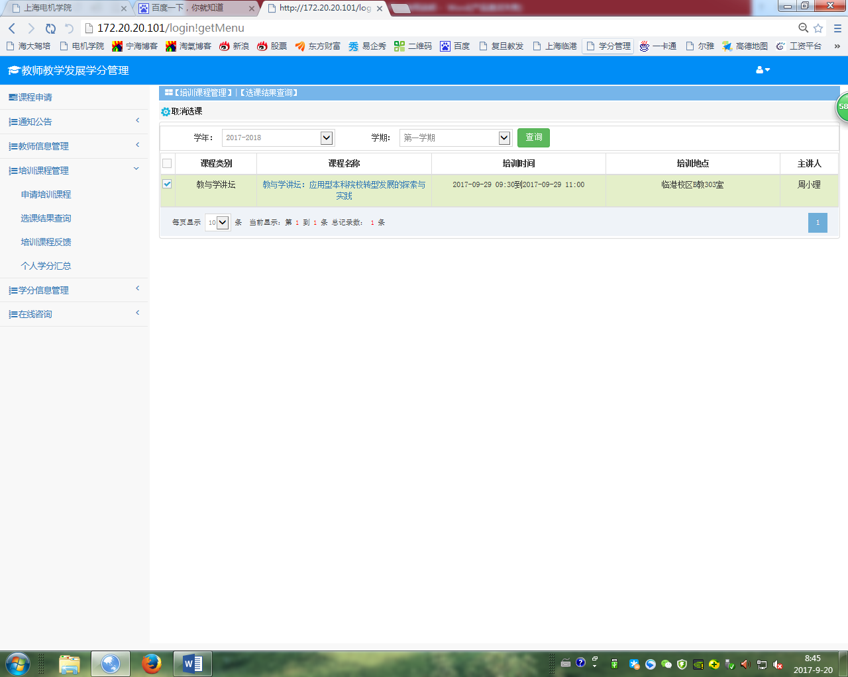

## 二、培训课程反馈、个人学分查询

教师在参加完培训课程后可登陆平台，对该培训课程进行反馈及评价。

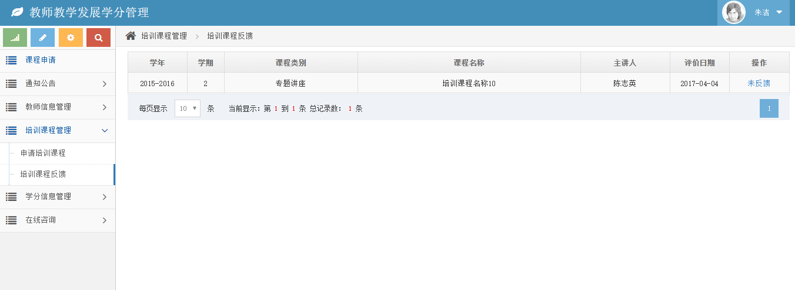

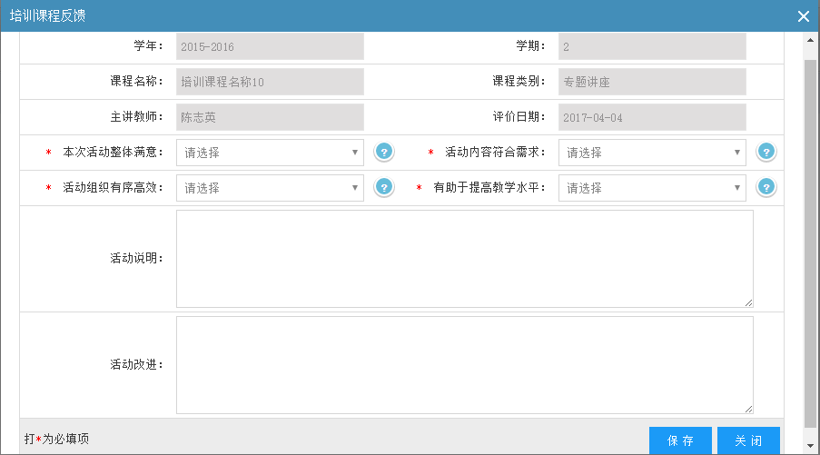

教师可在“个人学分汇总”项目中查看每学期的教学培训学分获得情况。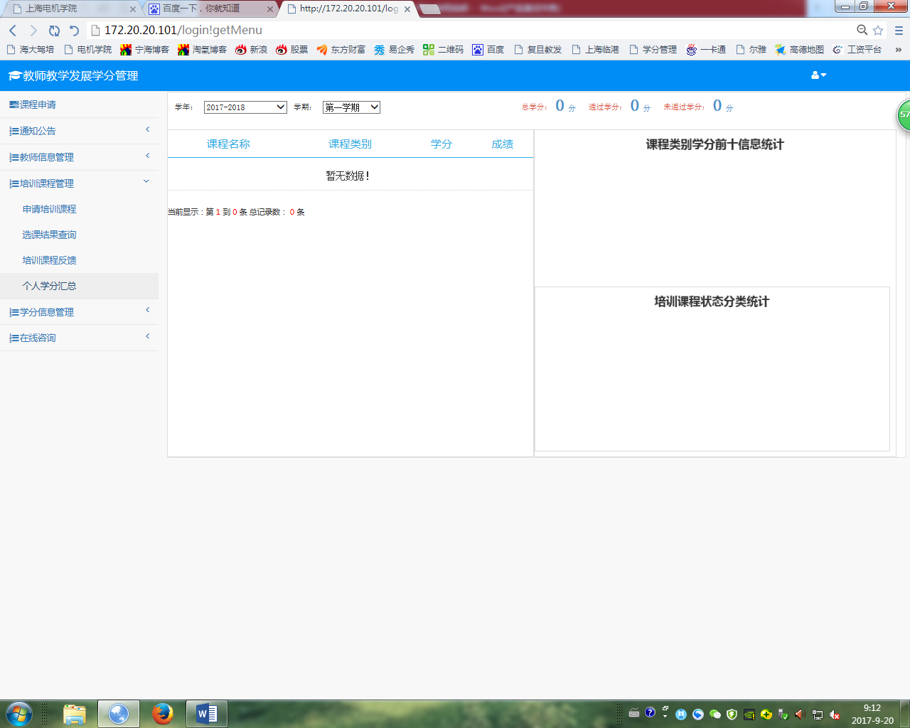

## 三、教师信息管理

点击左侧栏目中“教师信息管理”“个人信息维护”项，在页面右侧栏目中即可维护教师个人信息。其中“常用手机”等字段为必填项，方便教师报名培训课程后及时联系沟通。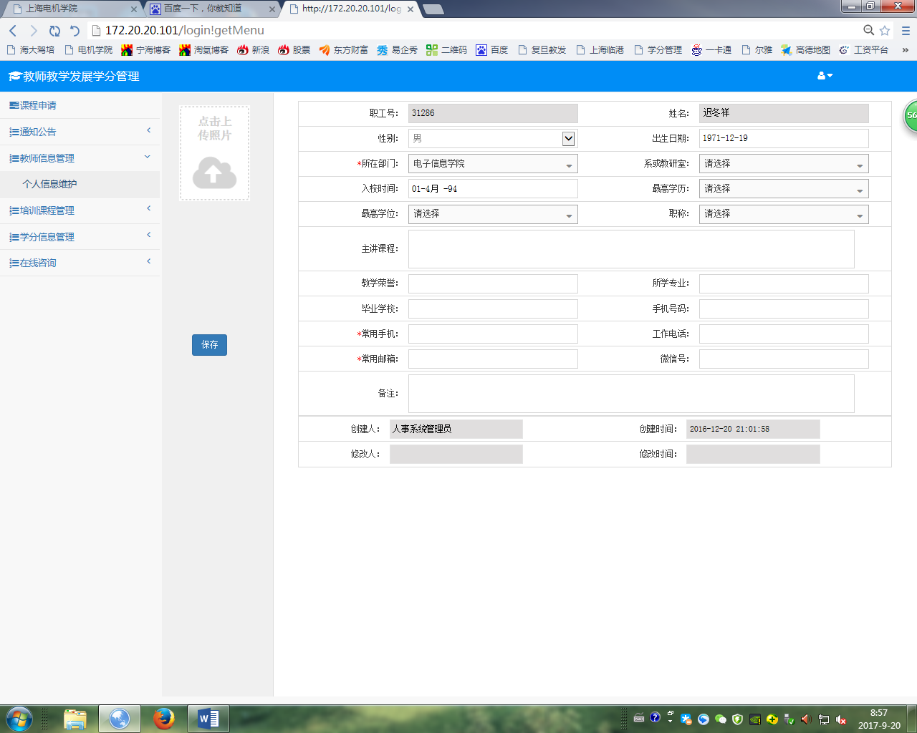

## 四、校外教学培训学分认定申请

教师如申请校外教学培训学分，可在“学分信息管理”栏目中“学分认定申请”项目栏中提交教师本人参加校外教学培训的通知和现场照片（建议选择一张以培训场地会标为背景的教师个人照片），经二级部门初审通过后，由教师教学发展中心最终认定学分。如相关资料较多，可打包压缩后上传即可。

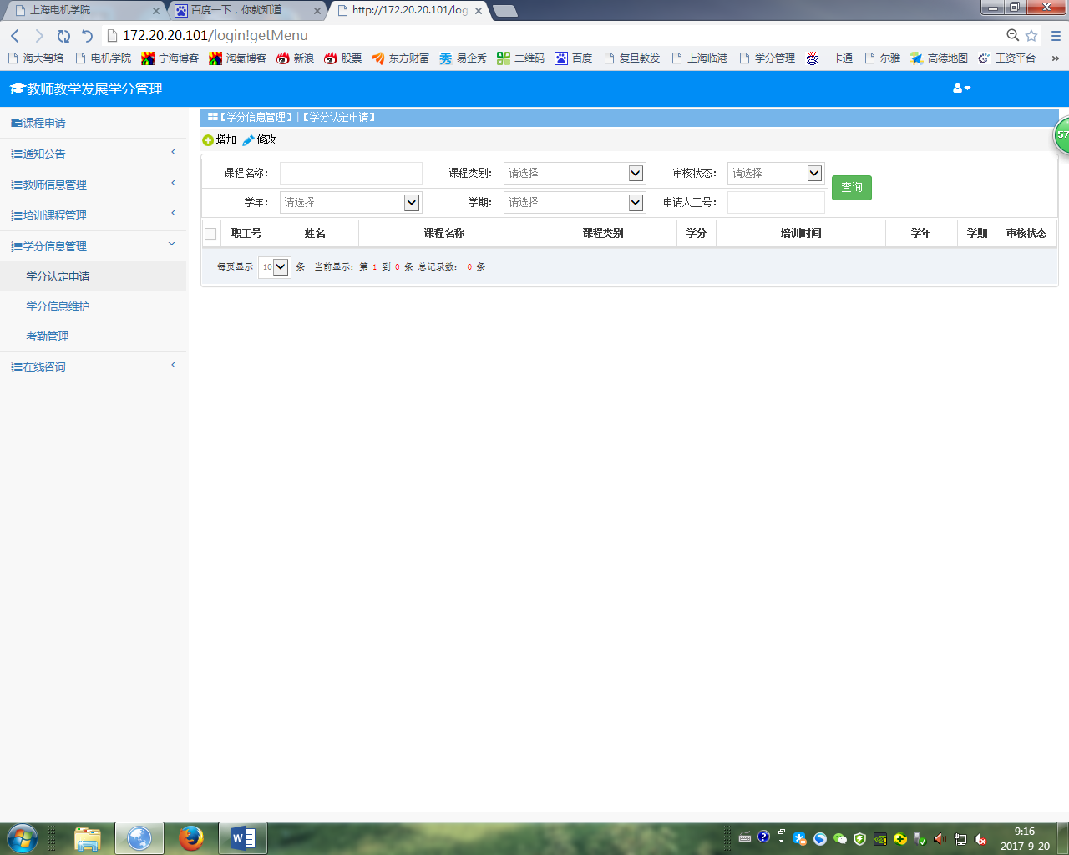

学分认定提交申请界面如下所示：

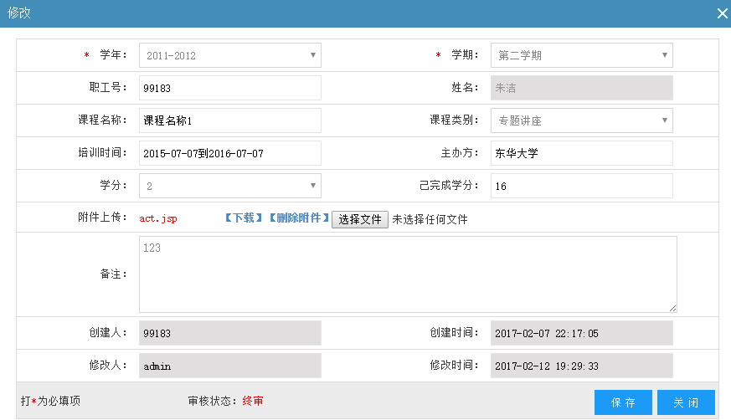

## 五、在线咨询

## 线下配套：

主要提供与培训课程相关的学习资料，如主讲教师的ppt课件等。

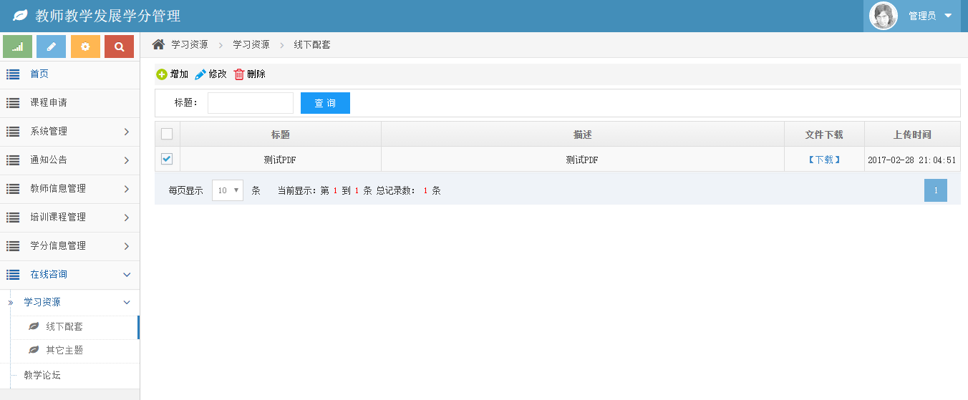

### 其它主题

主要提供视频类学习资料。

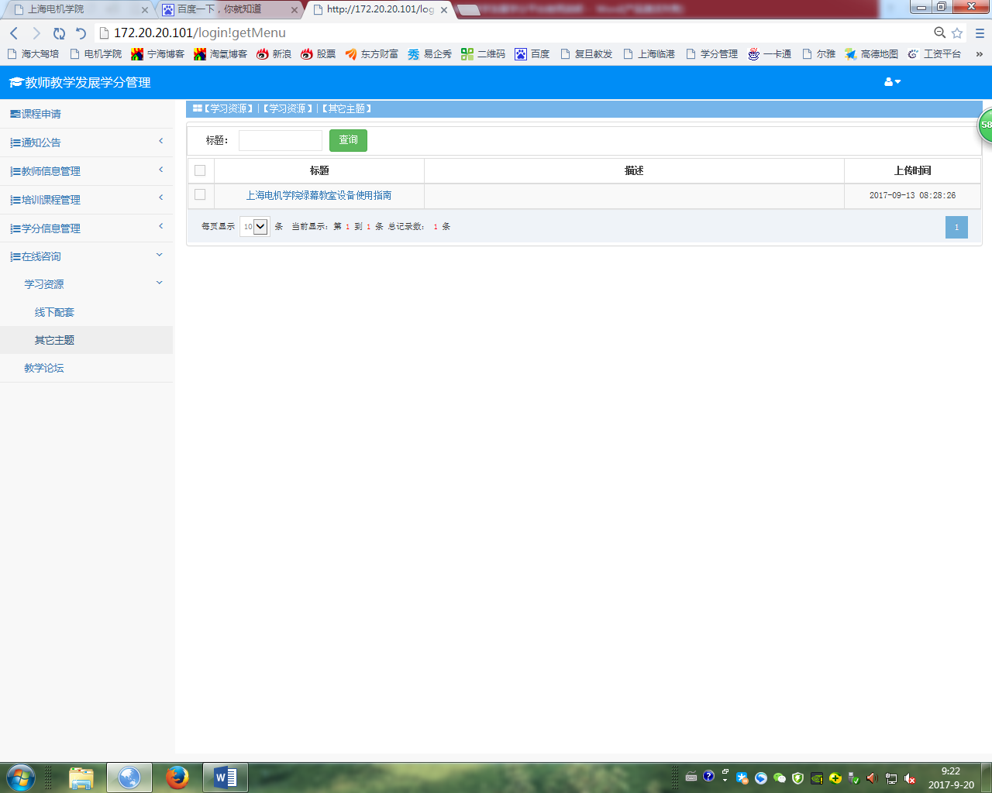

### 教学论坛

教师可以在论坛中发布帖子，交流教学经验、心得、体会，提出教学中遇到的问题，等。帖子界面如下：